В гостях у радуги
Цели: познакомить детей с цветовой гаммой радуги; учить ви-
деть прекрасное, наслаждаться красотой, различать предметы по
цвету; развивать речь, мышление.

Ход мероприятия

Воспитатель. Ребята, я иногда очень грущу о лете и его
ярких красках. Я очень люблю летний луг, летний лес, яркое летнее
солнышко... А что еще я люблю, отгадайте... (Читает загадку.)
Воспитатель. Цветное коромысло над рекой повисло. (Ра-
дуга.)
- А кто из вас видел летом радугу?
- А можно ли с радугой встретиться зимой?
Наша встреча с радугой может сегодня произойти, если мы
выполним все задания, отгадаем все загадки. Попробуем? (Вопрос
в стихотворении.)
После летнего дождика
В синем небе порой
Появляется радуга
Словно мост расписной:
названия цвета предмета, который нуж-
но отгадать.
Сам алый, сахарный.
Кафтан зеленый, бархатный. {Арбуз.)
Русская красавица
Стоит на поляне,
В зеленой кофточке,
В белом сарафане. (Береза.)
Красные лапки,
Щиплет за пятки.
Беги без оглядки. (Гусь.)
Черен, а не ворон, Красный, желтый, зеленый...
Семь прозрачных цветов.
Кто назвать по порядку
Все цвета нам готов?
А. Кочергина
Игра «Назови цвет»
Воспитатель показывает предметные картинки, а дети называют
цвет изображенного предмета.
Игра с мячом «Какого цвета?»
Воспитатель называет предмет, бросает мяч ребенку, тот возвра-
щает мяч воспитателю с ответом, какого цвета названный предмет.
Например: Елка - зеленая, апельсин - оранжевый, снег - белый,
солнце - желтое, трава - зеленая и т. д.
Игра «Что такого цвета?»
Воспитатель называет цвет, а дети должны назвать предметы,
которые могут иметь данный цвет.
Например: красный - шар, помидор, флаг, цветок, мяч, плащ
и т. д.

Игра «Бывает - не бывает»
Воспитатель называет предмет и его цвет. Если такое бывает,
то дети хлопают в ладоши и подпрыгивают три раза, если предмета
такого цвета в природе нет, то дети стоят на месте.
Например: Красный бант, рыжий кот, зеленый тигр, серая кош-
ка, желтый одуванчик, розовый гвоздь и т. д.

«Разноцветные» загадки
В загадках встречаются
Рога, да не бык,
Шесть ног без копыт. (Жук.)
Зимой белый, летом - серый. (Заяц.)
С ветки на тропинку,
С травки на былинку
Прыгает пружинка -
Зеленая спинка. (Кузнечик.)
Рыжая птичница в курятник пришла,
Всех кур пересчитала, с собой унесла. (Лиса.)
Я бел как снег,
В чести у всех,
И нравлюсь вам,
Во вред зубам. (Сахар.)
Желтый одуванчик
По двору идет.
Желтый одуванчик
Зернышки клюет. (Цыпленок.)
Само с кулачок,
Красный бочок,
Потрогаешь - гладко,
Откусишь - сладко. (Яблоко.)
Он желтый и сыпучий,
Во дворе насыпан кучей. (Лесок.)
В огороде на дорожке
Стоит солнышко на ножке,
Только желтые лучи
У него не горячи. (Подсолнух.)
Белые горошки
На зеленой ножке
Я весною встретила
На лесной дорожке. (Ландыш.)
Я красна, я кисла,
На болоте я росла.
Дозревала под снежком,
Ну-ка, кто со мной знаком? (Клюква.)
Огромный желтый глаз сияет
В небесной синеве,
А маленький глазок
Сидит в густой траве.
Большой сидит и рад:
«Внизу мой младший брат!» (Солнце и одуванчик.)
Золотист он и усат,
В ста карманах сто ребят. (Колос.)
Летом - в огороде,
Свежие, зеленые,
А зимою - в бочке,
Крепкие, соленые. (Огурцы.)
Синий мундир,
Теплая подкладка,
А в серединке - сладко. (Слива.)
Над цветком порой замрет
Разноцветный вертолет,
На былинке посидит,
Вдруг вспорхнет - и улетит. (Стрекоза.)
Можно предложить познавательные задания.
— Назовите «цветные» водоемы. (Черное и Белое, Красное моря,
река Оранжевая и т. д.)
- Назовите сказки, в названиях которых встречается слово,
обозначающее цвет. («Красная Шапочка», «Синяя борода»,
«Волшебник Изумрудного города», «Черная курица», «Жел-
тый туман».)
Воспитатель. Мы выполнили все задания, разгадали все
загадки. И теперь, как
После летнего дождика
В синем небе порой
Появляется радуга
Словно мост расписной:
Красный, желтый, зеленый...
Семь прозрачных цветов.
И увидеть ту радугу
Каждый рад и готов.
А. Кочергина
Воспитатель вместе с детьми разводит краски и на большом
листе ватмана рисует радугу над рекой.
Воспитатель. Вот и появилась наша радуга яркая, красоч-
ная, красивая.

Уроки труда по оригами
Цель
способствуют развитию у детей навыков мелких и точных движений пальцев как правой, так и левой руки, повышают их чувствительность, делают более подвижными и ловкими.

Я уже два года использую оригами на уроках трудового обучения и хочу сказать, что это прекрасное искусство – волшебное превращение простого листика цветной бумаги в удивительную фигурку, приносящее детям радость и хорошее настроение.

Организационный момент:

1. Дети должны приступить к работе, имея весь необходимый материал, не тратя времени на изготовление квадрата (все изделия по оригами выполняются из квадратного листа).
2. Использовать для занятий лучше специальную, цветную с двух сторон, бумагу.
3. Дети должны избегать делать лишние складки, а нужные – тщательно разглаживать.
4. Размещать учеников за одним столом желательно небольшой группой.
Общий курс я начала с демонстрации образцов и беседы о возникновении искусства оригами, истории его развития, о принципах и правилах.
На следующем уроке я дала детям разъяснения относительно ориентации листа бумаги.

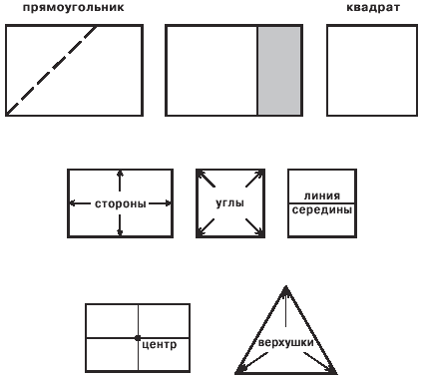
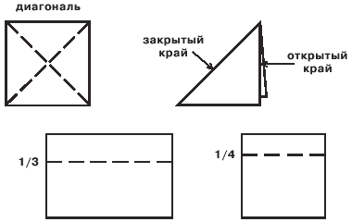
Далее приступаем к усвоению основных приемов, которые помогут нам сложить любые фигуры. Вот некоторые из них.
1. Двойной треугольник.
Сложить квадрат по обеим центральным и диагональным линиям, затем расправить его. Сложить квадрат пополам и поставить на стол открытыми краями вниз. Углы А и Б вогнуть внутрь к центральной линии.
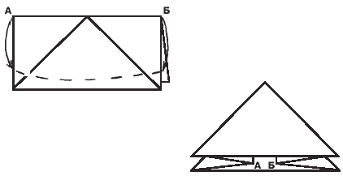

2. Двойной квадрат.

Сложить квадрат по обеим центральным и диагональным линиям, затем расправить его. Сложить квадрат пополам по диагонали. Положить получившийся треугольник на стол так, чтобы открытые углы были внизу. Углы А и Б вогнуть внутрь до центральной линии.
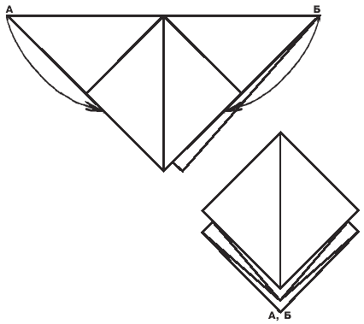
4. Двойная стрела.

Сложить двойной квадрат. Затем из верхней и нижней части двойного квадрата сделать две стрелы. Квадрат распрямить до исходного состояния; на нем теперь видны линии сгиба, необходимые для загибания углов внутрь. Держа одной рукой верхнюю часть квадрата, другой рукой вогнуть поочередно все четыре угла внутрь.

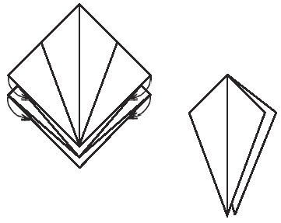
Используя полученные навыки, сложим классического японского журавлика.

Японский журавлик

1.Сложить двойной квадрат (рис. 1–5) и поставить его так, чтобы закрытый угол был наверху.

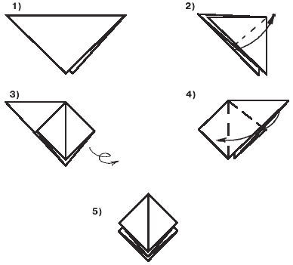
2. На верхнем квадрате cогнуть стороны к центральной линии (сделать стрелу), распрямить квадрат. Затем вогнуть стороны квадрата внутрь к центральной линии (рис. 6). Острие полученной стрелы загнуть вверх (рис. 7).
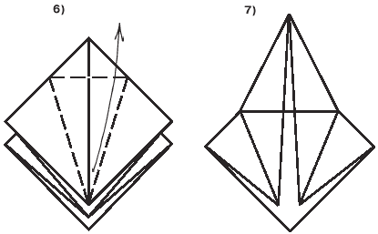

3. Перевернуть работу и проделать то же самое с нижним квадратом. Острие полученной стрелы загнуть вверх (рис. 8–9).
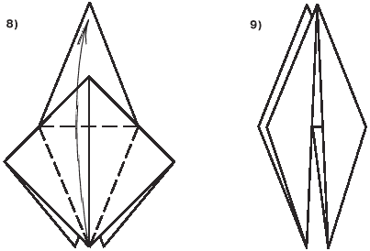
4. Загнуть нижние боковые стороны к центральной линии (рис. 10).
5. Нижние расходящиеся концы согнуть по центральной линии и развести их в стороны (рис. 11–12).
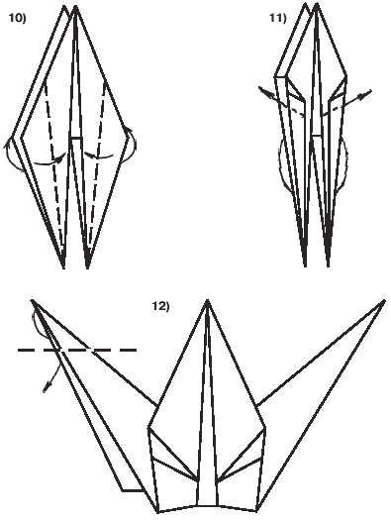
6. В середине фигурки птицы остается маленькое отверстие, через которое можно надуть тело птицы воздухом. Крылья осторожно оттянуть в стороны (рис. 13).

